Proyecto intermodular |  | INTRODUCCIÓN
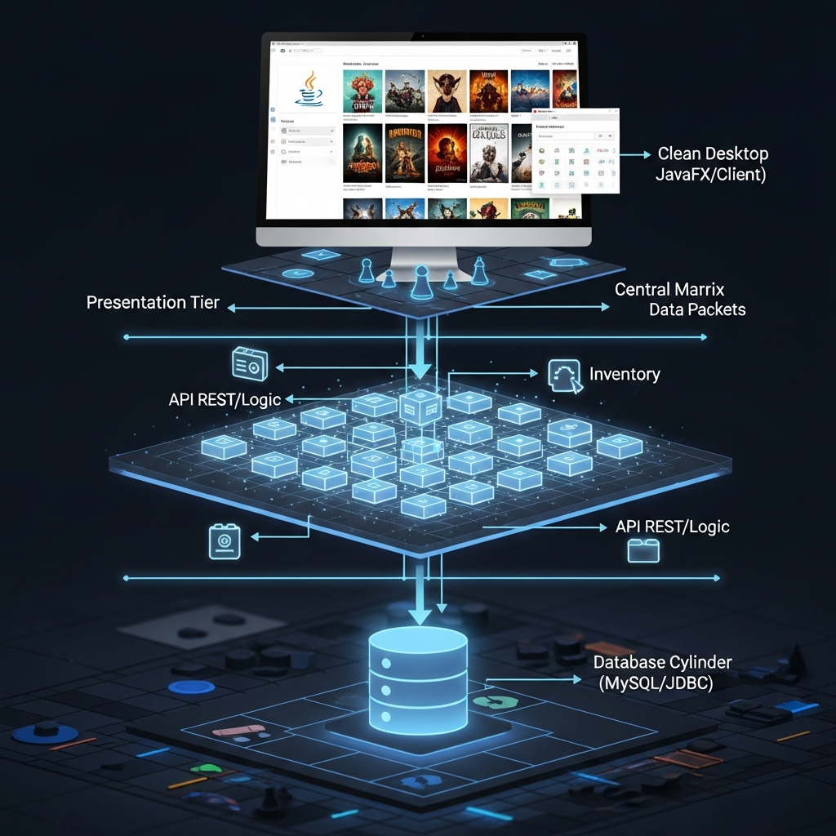
alumno cesur 25/26  Alejandro Muñoz de la Sierra | PROFESOR  Alejandro Rioja Chocron

introduccion

01
Planteamiento del problema

02
Objetivos del proyecto

03
Arquitectura del Proyecto

04
Funcionalidades modulares

05
conclusiones

